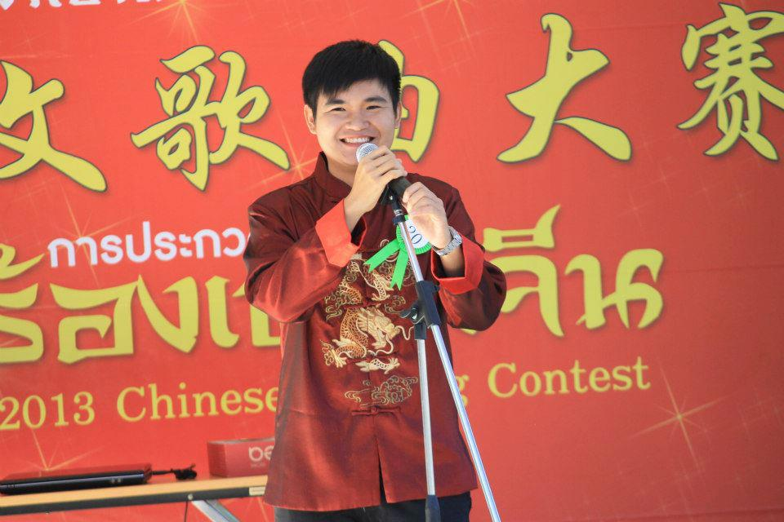

**ประวัติส่วนตัวโดยย่อ**

๑. ข้อมูลส่วนตัว  
ชื่อ – สกุล นายกัมพล แก้วศักดิ์   
เกิดวันที่ ๑๙ สิงหาคม พ.ศ.๒๕๓๔ เชื้อชาติ ไทย สัญชาติ ไทย ศาสนา คริสต์  
เลขที่บัตรประจำตัวประชาชน ๑ ๕๗๐๖ ๐๐๐๓๖ ๕๙ ๐ ออกให้ ณ ที่ว่าการ อำเภอป่าแดด   
จังหวัด เชียงราย   
๒. ที่อยู่ปัจจุบัน   
บ้านเลขที่ ๑๐๙ หมู่ที่ ๕ บ้านหล่ายร้อง ตำบลป่าแงะ อำเภอป่าแดด จังหวัดเชียงราย รหัสไปรษณีย์ ๕๗๑๙๐ โทร ๐๘๐-๔๔๒๑๗๒๔   
อีเมล์ [2053205011@qq.com](mailto:2053205011@qq.com) , [kpn36590@gmail.com](mailto:kpn36590@gmail.com)

๓.การศึกษา

|  |  |  |  |  |
| --- | --- | --- | --- | --- |
| ระดับการศึกษา | ชื่อสถาบัน | เอกวิชา | เกรดเฉลี่ย | สถานะ |
| ระดับประถมศึกษาและระดับมัธยมตอนต้น | โรงเรียนบ้านป่าแงะ | ทั่วไป | ๓.๓๔ | สำเร็จการศึกษา |
| ระดับมัธยมศึกษาตอนปลาย | โรงเรียนพานพิทยาคม | ภาษาจีน | ๒.๗๒ | สำเร็จการศึกษา |
| ระดับปริญญาตรี | มหาวิทยาลัยราชภัฏเชียงราย | ภาษาจีน | ๒.๙๙ | สำเร็จการศึกษา |
| ระดับปริญญาโท | มหาวิทยาครูเมืองหลวงปักกิ่ง （首都师范大学） | การสอนภาษาจีน | - | กำลังศึกษาอยู่ |

๔. ประสบการณ์พิเศษนอกเหนือจากการเรียนและความสามารถพิเศษ

* ประธานสโมสรคณะมนุษยศาสตร์ นักกิจกรรมและผู้จัดกิจกรรม ดีเด่นประจำมหาวิทยาลัย   
  ราชภัฎเชียงราย ปี พ.ศ.๒๕๕๔
* นักเรียนแลกเปลี่ยนวัฒนธรรม ทุนขงจื้อ มหาวิทยากวางสี ในประเทศจีน ปี พ.ศ ๒๕๕๕
* ชนะเลิศอันดับที่ ๒ การแข่งขันทักษะการสอนภาษาจีนสำหรับนักศึกษาต่างชาติ มหาวิทยาลัยครูเมืองหลวงปักกิ่งประเทศจีน ปี ๒๕๕๙

๕. ประสบการณ์การทำงาน

|  |  |  |  |
| --- | --- | --- | --- |
| ปีที่ทำงาน | สถานที่ทำงาน | หน้าที่ที่ได้รับมอบหมาย | ลักษณะงาน |
| พฤษภาคม๒๕๕๖-  มีนาคม ๒๕๕๗ | โรงเรียนเวียงชัยวิทยาคม | สอนภาษาจีนให้กับนักเรียนชั้นมัธยมศึกษาปีที่ ๑-๖ | สอนเต็มเวลา |
| เมษายน ๒๕๕๗-  สิงหาคม ๒๕๕๘ | สถาบันภาษาจีนเฟิ่งหวาง  จ.สมุทรปราการ | สอนพิเศษภาษาจีนให้กับนักเรียน และ ผู้สนใจ ทั่วไป | สอนพิเศษ |
| พฤษภาคม ๒๕๕๗-  มีนาคม๒๕๕๘ | โรงเรียนมัธยมวัดด่านสำโรง  จ.สมุทรปราการ | สอนภาษาจีนให้กับนักเรียนมัธยมตอนต้น | สอนเต็มเวลา |
| พฤษภาคม ๒๕๕๘-  สิงหาคม ๒๕๕๘ | โรงเรียนอนุราชประสิทธิ์  จ.นนทบุรี | สอนภาษาจีนให้กับนักเรียนชั้นประถมศึกษาปีที่ ๖ | สอนเต็มเวลา |
| มกราคม๒๕๕๙-  กุมภาพันธ์๒๕๕๙ | โรงเรียนทรงสรรพวิทย์ จ.สมุทรปราการ | สอนภาษาจีนให้กับนักเรียนชั้นประถมศึกษาปีที่ ๑-๖ | สอนซัมเมอร์ |
| มกราคม๒๕๕๙-  กุมภาพันธ์๒๕๕๙ | โรงเรียนเตรียมปริญญานุสรณ์  จ.สมุทรปราการ | สอนภาษาจีนให้กับนักเรียนชั้นประถมศึกษาปีที่ ๑-๓ | สอนซัมเมอร์ |

๖. บุคคลที่สามารถติดต่อได้   
นางสาววชิรญาณ์ อนุชสกุล ความสัมพันธ์ เป็น พี่สาว   
บ้านเลขที่ 454/87 หมู่บ้าน เลค วิว พาร์ค ถนน กาญจนาภิเษก(วงแหวนตะวันออก)   
แขวงดอกไม้ เขตประเวศ กทม 10250 เบอร์ติดต่อ ๐๘๑-๔๗๓๑๙๒๓

**ประกาศนียบัตรจบการศึกษาระดับปริญญาตรี**

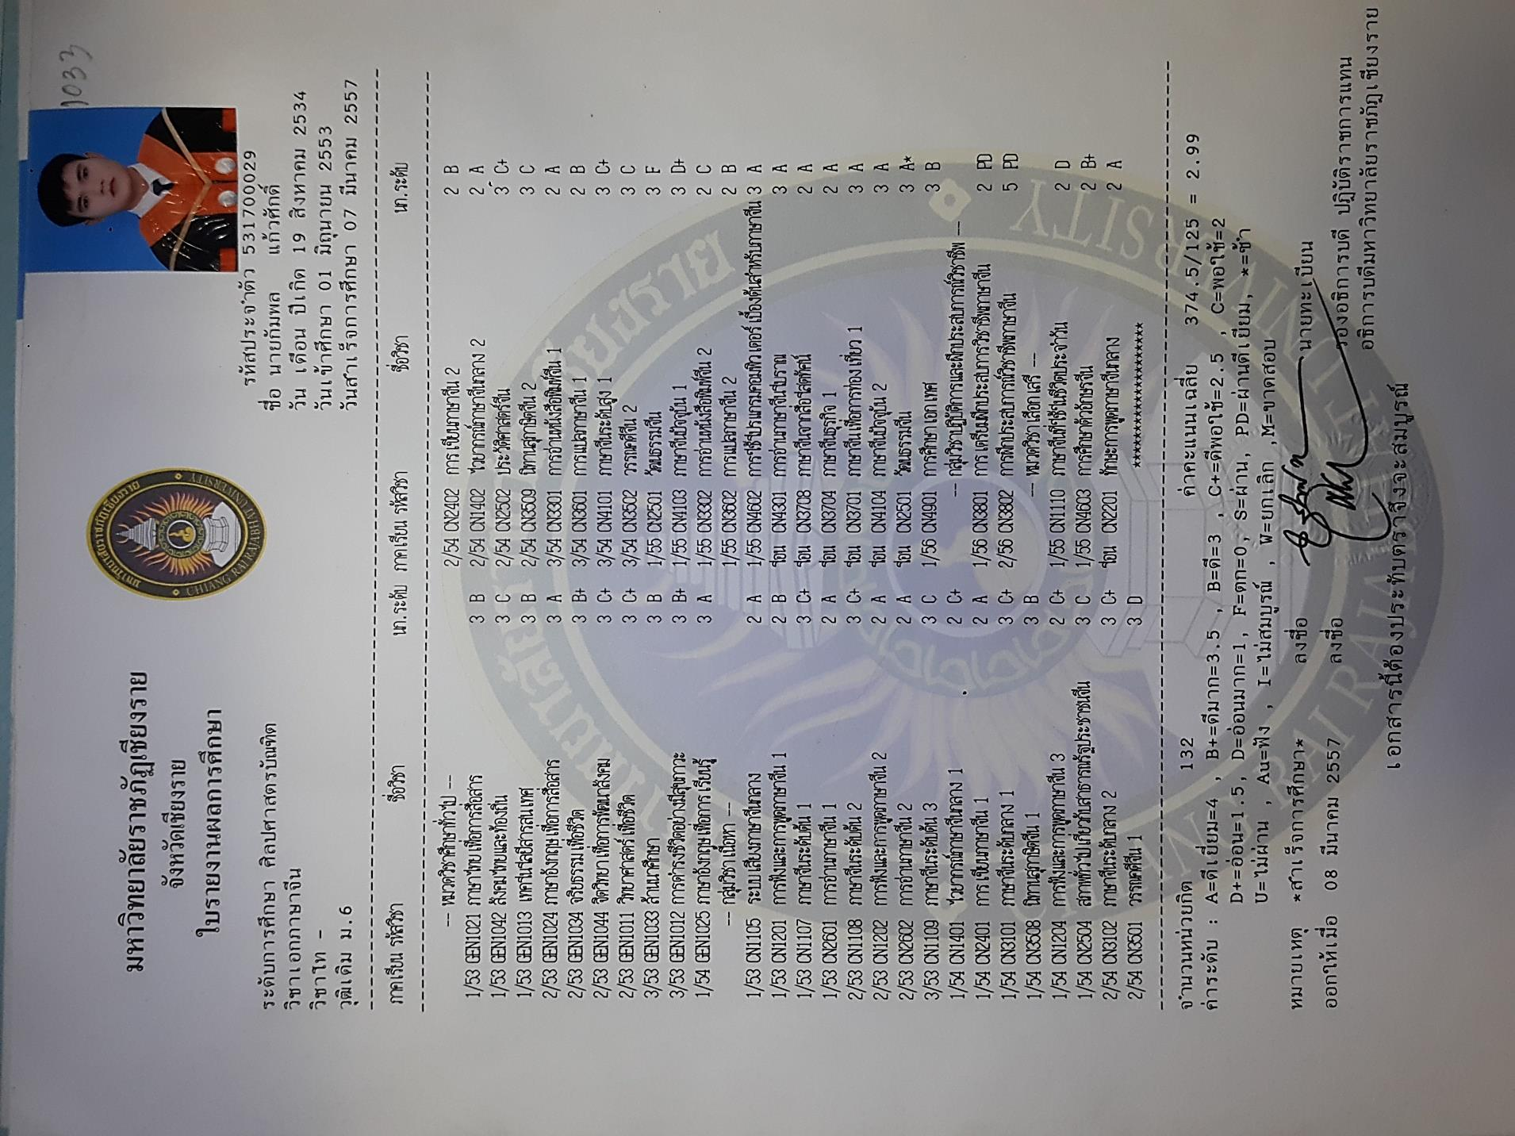

**เกียรติบัตรแสดงผลคะแนนการสอบวัดระดับความรู้ทางภาษาจีน   
ใน ขณะเรียนระดับปริญญาตรี**

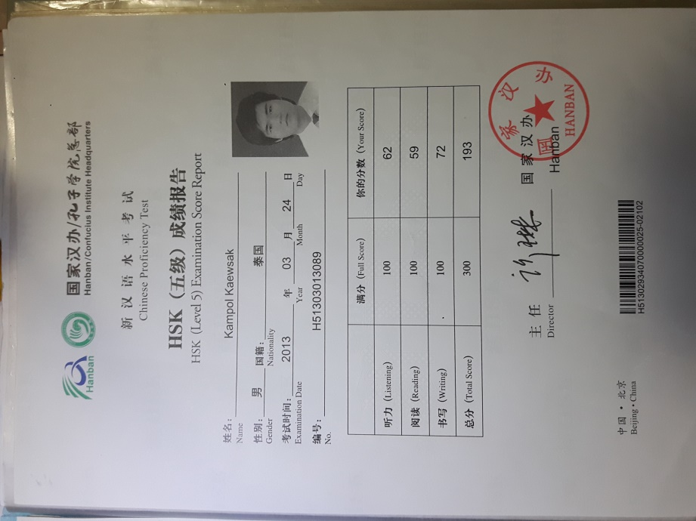

ผลการสอบวัดระดับภาษาจีน (HSK) ระดับ 5

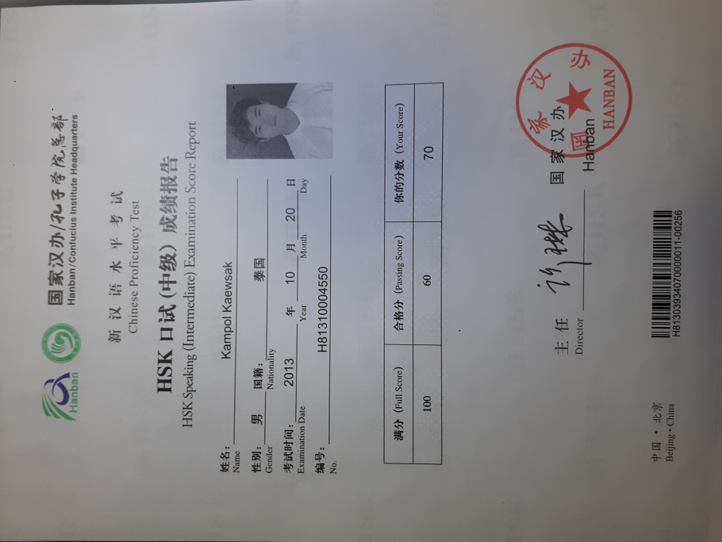

ผลการสอบวัดระดับการพูดภาษาจีน (HSKK) ระดับกลาง

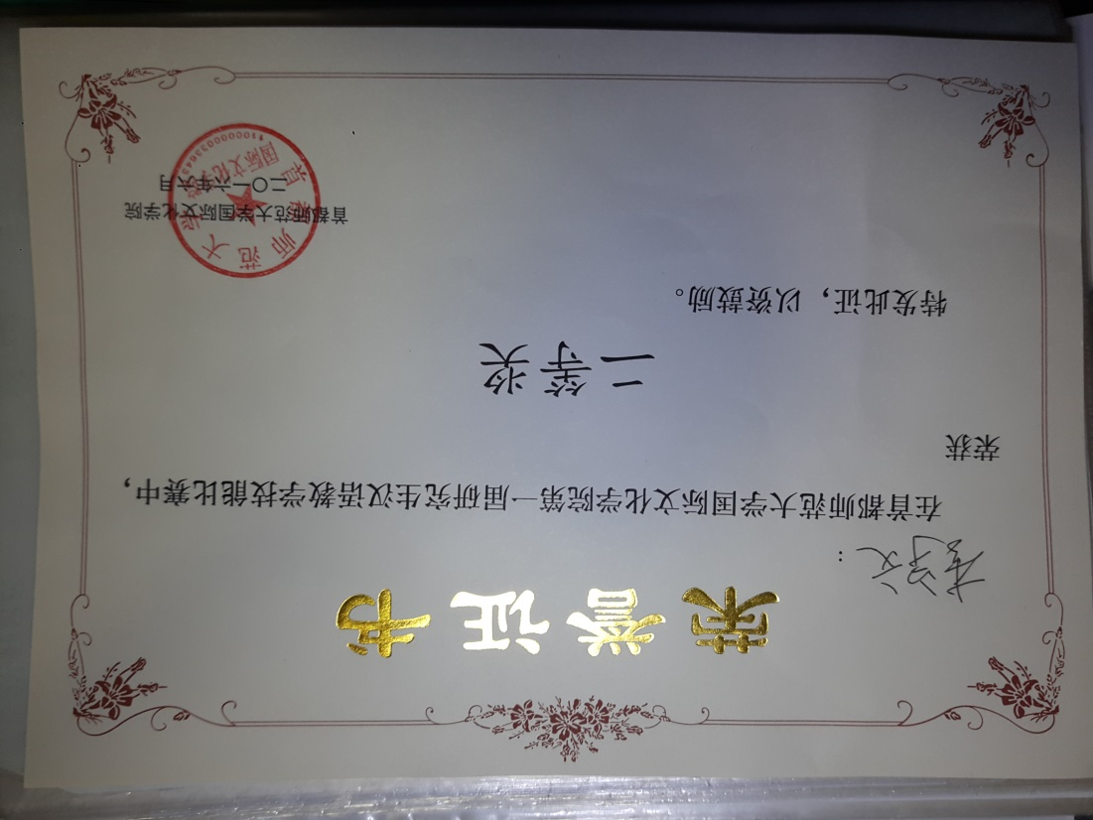**เกียรติบัตรรางวัลรองชนะเลิศอันดับที่1 การแข่งขันการสอนภาษาจีนของนักศึกษาปริญญาโท ณ มหาวิทยาลัยครูเมืองหลวงปักกิ่ง พ.ศ.๒๕๕๙ （首都师范大学）**

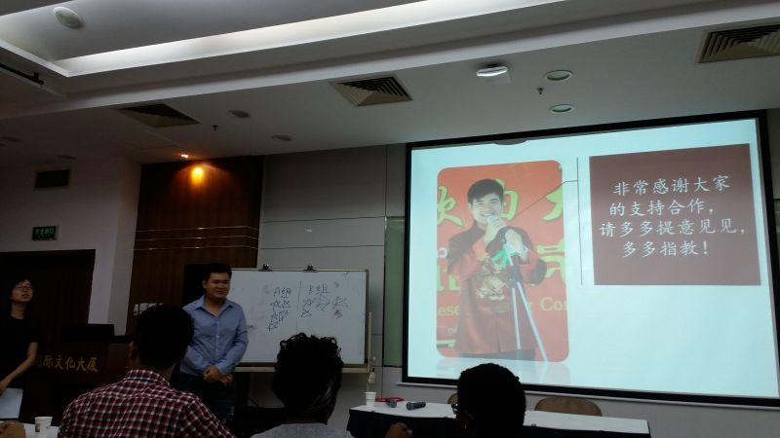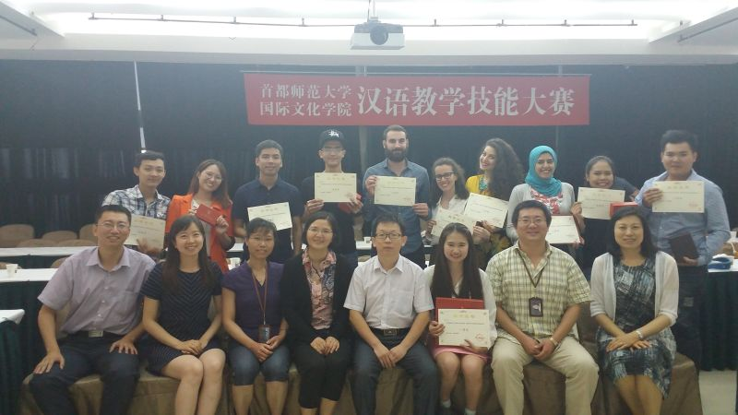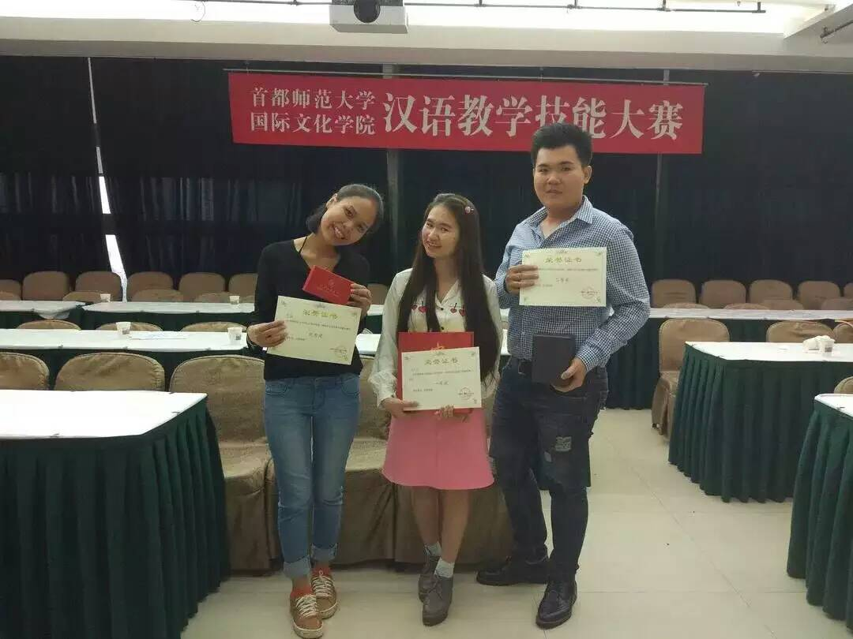

**ประมวลภาพกิจกรรมการเรียนการสอนภาษาจีนตลอดทั้ง 2 ปี ที่ผ่านมา**

